

INSTITUTO POLITÉCNICO DE BEJA
Escola Superior de Tecnologia e Gestão
CTeSP em Redes e Sistemas Informáticos

Configuração de Protocolos de Redes de Área Alargada (WANs)
Projeto

João Pedro Dias Prata
Beja 1/02/2022

Índice
Introdução 4
- Topologia da rede 4
- NAT masquerade no Router 1 (Mikrotik) 5
- Configuração do encaminhamento OSPF para toda a topologia 7
- Configuração das interfaces loopback para cada router e gamas de endereços 9
- Configuração da máquina “Windows1” para comunicar com o exterior 10
- Configuração Telnet para comunicar com a máquina Windows1 12
  - Configuração do Telnet na máquina Windows1 para aceder ao R2 (Cisco) 12
  - Configuração do Telnet na máquina Windows1 para aceder ao R1 (Mikrotik) 14
- Efetuar Backups do R1 e R2 para a máquina Windows 15
- Configuração do DHCP server no R2 para a máquina Windows1 aceder à Internet 17
- Configurar o serviço de PPTP e L2TP/IPsec no mikrotik 19
Conclusão 23

Lista e Figuras

Introdução

Este projeto foi feito no GNS3 utilizando 2 Routers (Mikrotik), 1 Cisco (c2691) para configurar este router foi necessário ter o Winbox, 2 switches e duas máquinas cliente Windows 7 .
Foi necessário calcular o resto da divisão do meu numero de aluno por 50 e somar 10, resultando em 32, número esse que depois foi substituído nos diferentes octetos de cada rede e no endereço IP de cada máquina.
F = (21822 % 50)+10=32

Topologia da rede

Para criar a topologia de rede usei 2 Routers (Mikrotik), 1 Router (Cisco) , 2 switches e 2 maquinas clientes . Primeiramente utilizei o R1 com uma entrada em bridge adapter para poder fornecer Internet ao gns3 e aceder ao winbox, a outra entrada em modo generic driver com UDP Tunnel. Com o R2 coloquei 3 entradas com UDP Tunnel e outra com bridged adapter para poder aceder no winbox , no R3 coloquei 3 entradas com UDP Tunnel utiliando um slot extra de 2 entradas pois o router cisco não necessita de winbox.
,

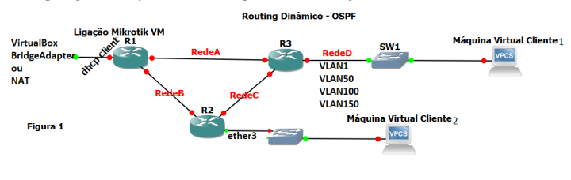

Figura 1 – Topologia da rede

Nesta figura estão representados os endereços de cada interface de cada equipamento, tornando assim mais fácil saber que endereço se encontra em cada interface de cada máquina algo que me ajudou a organizar.

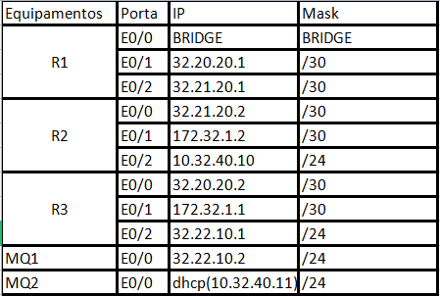

Figura 2 – Endereços dos equipamentos

Instalação dos Routers

Nesta figura estão representadas as configurações do R1 :

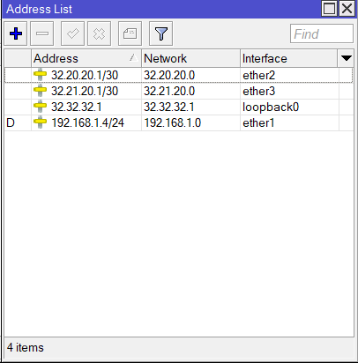
Figura 3 – Endereços do R1

Nesta figura realizei dhcp client na porta 0/0 WAN que está em modo bridge adapter

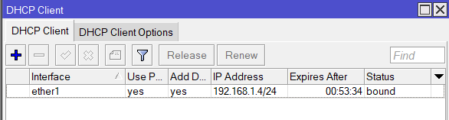
Figura 4– DHCP-Client R1

Nesta figura realizei o NAT masquerade no R1 para poder comunicar com redes exteriores e conseguir aceder a internet através do mesmo:

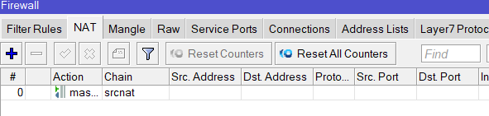
Figura 5– NAT masquerade no R1

Nesta figura estão representadas as configurações do R2 :
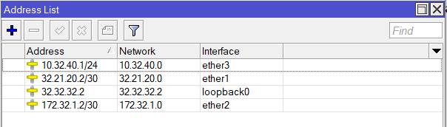
Figura 5– Configurações do R2

Nesta figura temos as configurações do R3:

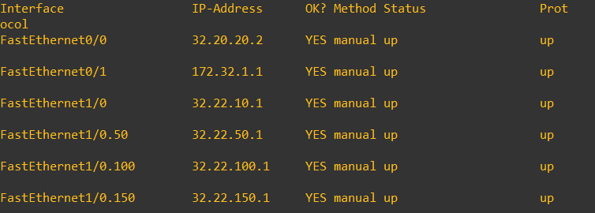

Figura 6– Configurações do R3

Configuração dos loopbacks de cada router

Para cada Router fiz uma bridge “loopback0” e de seguida adicionei um ip da gama 32.32.32.1

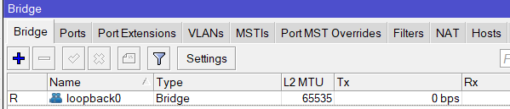

Figura 7– Criar uma bridge “loopback0”

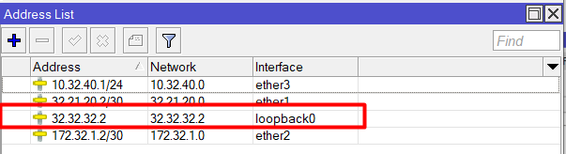
Figura 8– Adicionar o ip a interface “loopback0” do R2

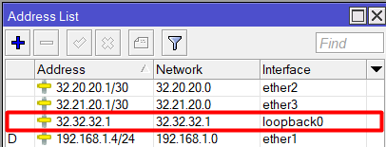

Figura 9– Adicionar o ip a interface “loopback0” do R1

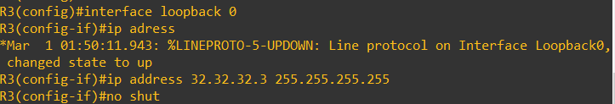
Figura 9– Adicionar o ip a interface “loopback0” do R3

Configuração do Encaminhamento OSPF:

Para interligar todas as redes utilizei o encaminhamento OSPF em que todas as redes proximas ao router que estava a configurar coloquei no ospf

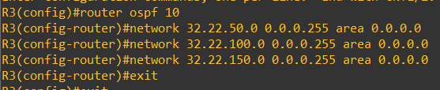
Figura 10– Adicionar as networks das vlans próximas ao ospf do R3

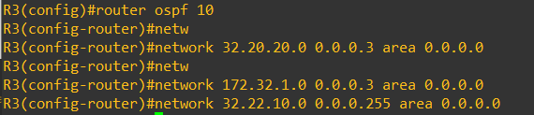

Figura 11– Adicionar as networks próximas ao ospf do R3

No R1 coloquei ” Redistribute Default Route “como “always (as type 2)” para poder aceder a rede exterior

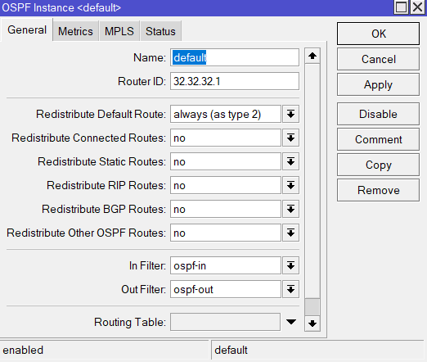

Figura 12– Instance OSPF R1

No R1 adicionei as networks próximas ao mesmo

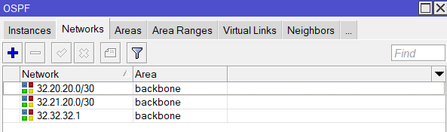

Figura 13– Networks OSPF R2

Nas instances do ospf do R2 coloquei o ID como o loopback
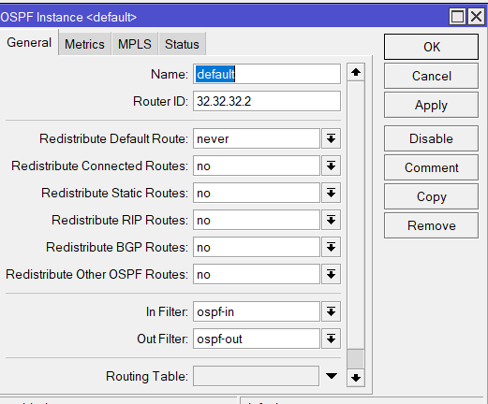
Figura 14– Instances OSPF R2

No R2 adicionei as networks próximas ao mesmo

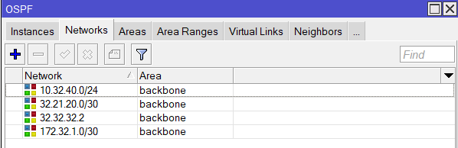
Figura 15– Networks OSPF R2

Comunicação com o exterior:

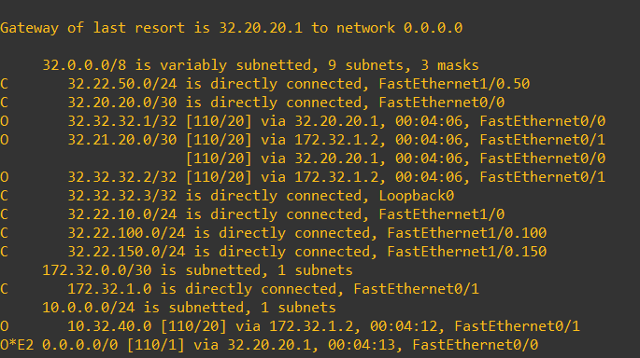
Figura 16– Rotas do R3

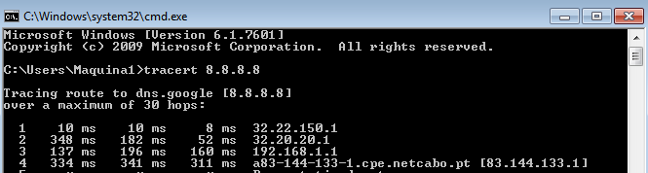
Figura 17– Maquina 1 ping 8.8.8.8

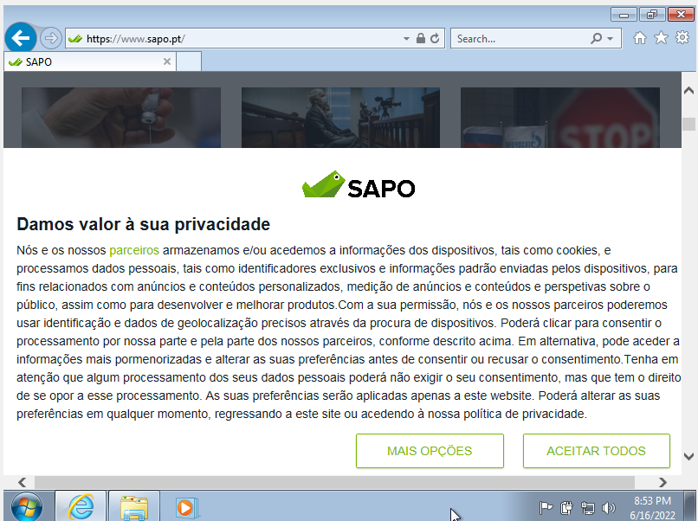

Figura 18– Maquina 1 aceder a sites

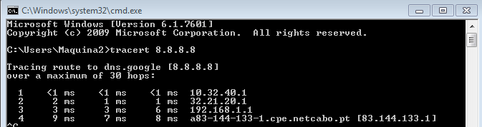

Figura 18– Maquina 2 aceder a sites

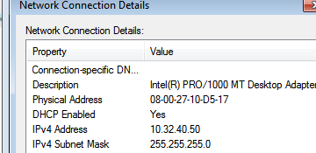
Figura 19– Maquina 2 ip atribuido pelo dhcp

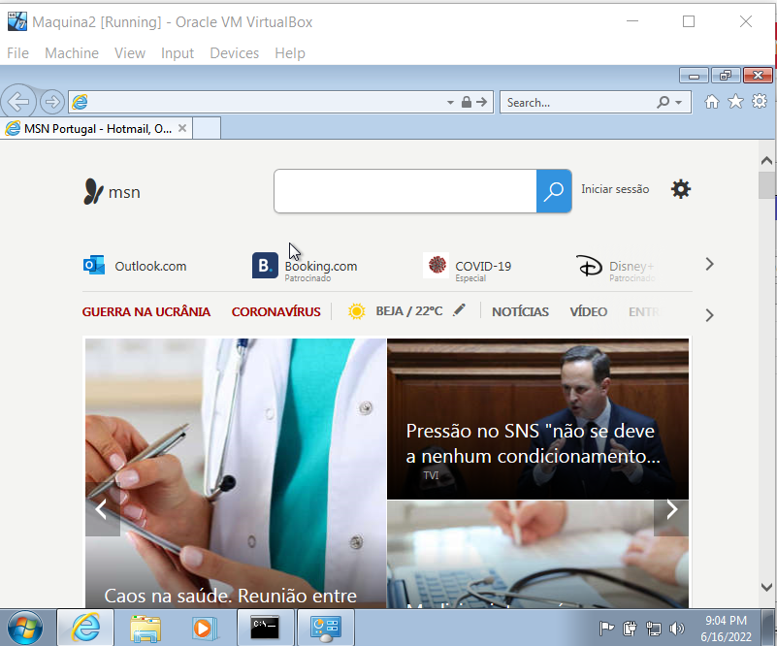

Figura 20– Maquina 2 aceder a sites

Impedir que a maquina 1 comunique com a maquina 2

Para impedir que a maquina cliente 1 comunique com a maquina 2 realizei duas regras no firewall
Para dar “drop” a tudo que vem e vai par o ip 32.22.150.0 que é o ip da network da maquina cliente 2
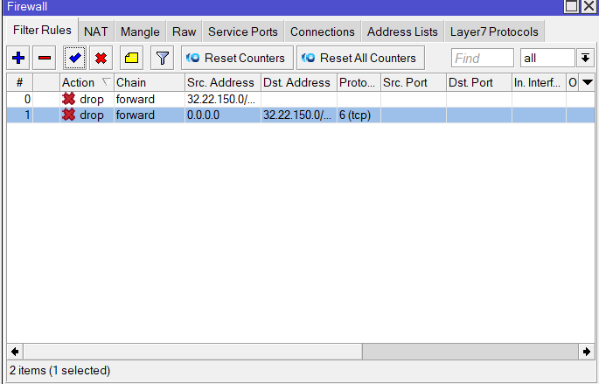
Figura 21– Regras da firewall

Aqui fizemos dois pings na maquina cliente 1 para podermos verificar que o primeiro ping é sem os protocolos ativados e o segundo ping é com os protocolos ativados.
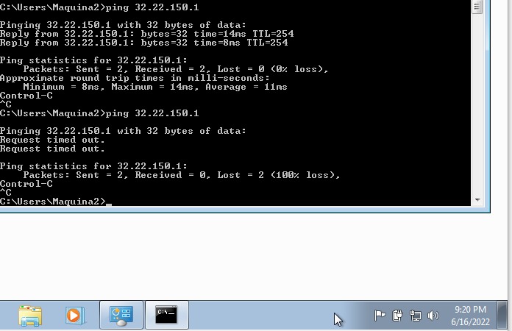
Figura 22– ping no gateway da maquina 1

Telnet para o R3 da maquina cliente 1

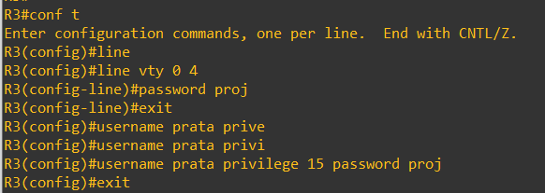
Figura 23– Configuração do R3

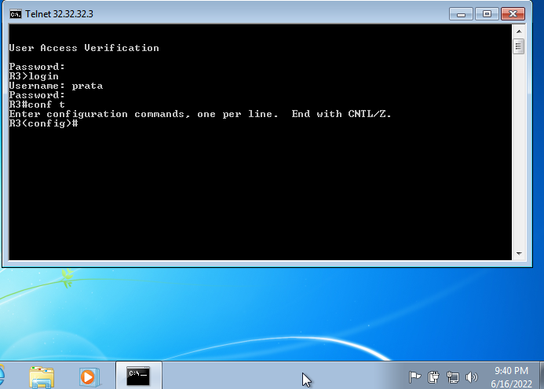

Figura 24– Telnet para o R3

Com a maquina cliente 2 só pode aceder ao exterior à internet apenas ao site do portal das finanças e da segurança social entre as 9:00 e as 12:00 e das 14:00 as 17:00, tudo resto é negado a qualquer hora.

Conclusão

Neste projeto consegui aprofundar os meus conhecimentos com equipamentos cisco e mikrotic nomeadamente os routers, no início tive alguma dificuldade em perceber a interligação entre os diferentes pontos do trabalho porém á medida que ia avançando no trabalho fui percebendo a necessidade de todas as etapas feitas.
Considero que este projeto foi bastante importante para desenvolver de maneira mais aprofundada o meu conhecimento, adquirir novas ferramentas de trabalho e desenvolver as minhas capacidades de resolução de problemas.

